**3.** Base dos tensores

Capitulo 1

LED da Esquerda

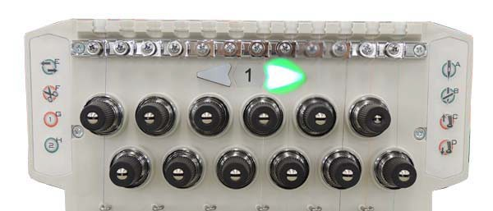

LED da Direita

Botão E

Botão F

Botão G

(Não usado)

Botão H

Botão A Botão B Botão C

Botão D

**3-1.** LED da Direita e da Esquerda

Aceso em azul claro

Azul claro

Azul claro

Está pronto para mudar para o menu principal ao ligar a energia.

**3-2.** LED da Direita

|  |  |
| --- | --- |
| Aceso em verde  Verde | Durante o Bordado ou pronto para bordar. |
| Piscando em verde  Verde | Quando o bastidor é retornado, pisca em verde nas cabeças sem a quebra de linha. |
| Aceso em vermelho  Vermelho | A linha de cima quebrou. Quando você ligar a maquina depois de retornar o bastidor, esta cabeça irá reparar os pontos. |
| Piscando em vermelho  Vermelho | A linha de baixo quebrou. Quando você ligar a maquina depois de retornar o bastidor, esta cabeça irá reparar os pontos. |

Capitulo 1

|  |  |
| --- | --- |
| Apagados | A barra de agulha não desce. |
| Aceso em laranja  Laranja | Pontos de arremate serão feitos ao iniciar a costura. |

**3-3.** LED da Esquerda

|  |  |
| --- | --- |
| Aceso em azul  Azul | Se mover o bastidor manualmente ao parar a maquina no meio de um bordado, os LED’s de todas as cabeças irão acender em azul.  Esta função se ativa apenas quando "Voltar Bastidor após deslocamento" estiver em "Sim". |
| Piscando em amarelo  Amarelo | Ocorrência de erro com o motor do calcador, etc. |
| Aceso em amarelo  Amarelo | Parâmetros de ajuste ainda abertos na seção Ajuste da Maquina. Exemplo de parâmetros de ajuste:  18 Ajuste ponto morto inferior do calcador  19 Instalação do calcador (necessário senha de acesso) |

**3-4.** Botões

**(1)** Botão A

Cada vez que se aperta o botão A troca-se a cor do LED.

Capitulo 1

Verde

Verde: Após o recuo do bastidor, o conserto de pontos não será realizado ao ligar a maquina.

Vermelho

Laranja

Vermelho: Após recuar o bastidor, o conserto de pontos será realizado ao ligar a maquina.

Laranja: Pontos de arremate após ATH serão executados. Após recuo do bastidor, pontos de arremate e de conserto serão realizados ao ligar a maquina.

[Exemplo de operação]

1. Para fazer uma cabeça desligada trabalhar novamente, aperte o botão A uma vez.

|  |  |
| --- | --- |
| Botão A | Cor do LED |
| Uma vez | Verde |

1. Quando desejar bordar com uma cabeça que não quebrou a linha a partir de um ponto onde o bastidor foi recuado, aperte o botão A daquela cabeça uma vez.

|  |  |
| --- | --- |
| Botão A | Cor do LED |
| Uma vez | Piscando ou aceso em verde  Verde  Vermelho |

Capitulo 1

1. Quando desejar iniciar com arremate a próxima costura para conserto de pontos numa determinada cabeça, aperte nessa cabeça o botão A uma vez. Se quiser fazer o mesmo em outras cabeças, aperte o botão A de cada uma delas.

|  |  |
| --- | --- |
| Botão A | Cor do LED |
| Uma vez | Vermelho Laranja |

1. Quando desejar iniciar com arremate a próxima costura para conserto de pontos numa cabeça que não quebrou a linha, aperte o botão A duas vezes.

|  |  |
| --- | --- |
| Botão A | Cor do LED |
| Duas vezes | Verde Laranja |

**(2)** Botão B

Aperte o botão B da cabeça que deseja desligar.

|  |  |
| --- | --- |
| Botão B | Cor do LED |
|  | Verde |

**(3)** Botão C

Capitulo 1

Este botão levanta o calcador que estiver abaixado na posição de recuo do bastidor ou no ponto morto inferior. Isso apenas será possível quando a lâmpada A estiver acesa (não importa em qual cor).

Para subir ou abaixar os calcadores de todas as cabeças ao mesmo tempo, veja a pagina sobre esse assunto.

|  |  |
| --- | --- |
| Botão C | Situação do calcador |
|  | ou  Posição retrátil  Recuo do  Bastidor Ponto morto inferior |

|  |  |
| --- | --- |
| Posição retrátil | Quando a maquina pára, o calcador fica nessa posição. |
| Recuo do bastidor | Ao recuar o bastidor, calcador da cabeça com quebra de linha se moverá para esta posição. |
| Ponto morto inferior | Esta se refere ao ponto morto inferior do calcador (sua posição mais baixa). Quando quiser confirmar o numero da barra de agulha e a espessura do material, selecione esta posição. |

**(4)** Botão D

Abaixa um calcador posicionado na posição retrátil (alta) para a posição de recuo de bastidor ou para o ponto morto inferior. Possível apenas quando a lâmpada A estiver acesa (não importa em qual cor).

Para subir ou abaixar os calcadores de todas as cabeças ao mesmo tempo, veja a pagina sobre este assunto.

|  |  |
| --- | --- |
| Botão D | Situação do calcador |
|  | Posição retrátil  Recuo de bastidor  Ponto morto inferior |

**(5)** Botão E

Capitulo 1

Este botão alterna a função de recuo e de avanço do bastidor. Isso apenas será possível quando a lâmpada A estiver acesa (não importa em qual cor).

|  |  |
| --- | --- |
| Botão E | Situação da lâmpada |
|  | Para recuar bastidor Para avançar bastidor  Branca Branca  A lâmpada vai acender branca A lâmpada vai acender branca por 2 segundos e volta para a por 2 segundos e volta para a cor original. cor original. |

**(6)** Botão F

Este botão aciona o corte de linha em todas as cabeças. O corte de linha é acionado quando se aperta o botão F mais demoradamente.

**! CUIDADO**

Ao executar esta operação, não ponha suas mãos próximas às agulhas ou sobre a mesa. O movimento das agulhas ou do bastidor podem machuca-lo.

Botão F

Por mais tempo

**(7)** Botão H (Modo de ajuste da maquina)

Para alimentar lantejoulas.

Botão H

Manutenção

**(2)** Cabeça

Frequência de lubrificação: Uma vez / semana

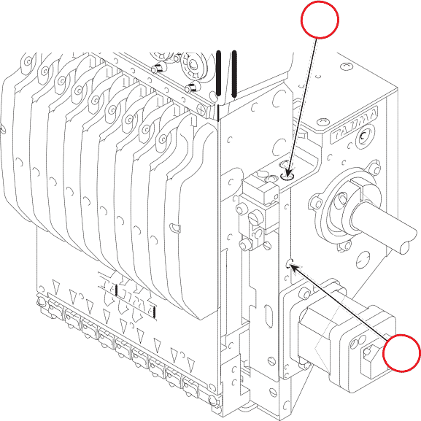

Capitulo 2

C

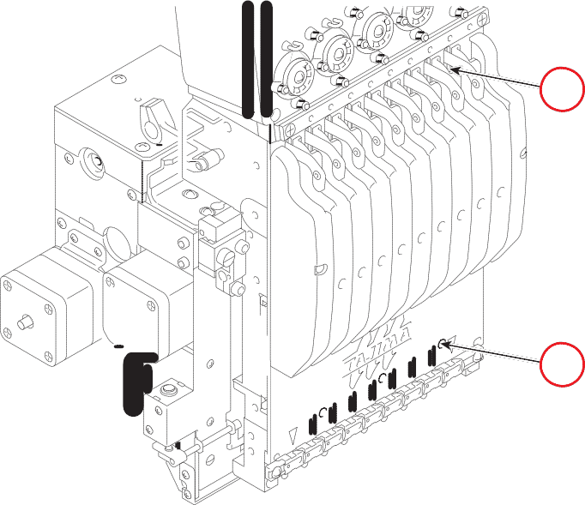

A

D

B E

F

F

Bielas

Bielas

|  |
| --- |
| Pontos de Lubrificação |
| A: Barra de agulha |
| B: Barra de agulha |
| C: Barra do drive (da barra de agulha) |
| D: Pavio do pino da articulação |
| E: Pavio (eixo do movimento do calcador) |
| F: Bielas da barra de agulha |

Maintenance

**(2)** Cabeça

Frequência de engraxamento: Uma vez / 3 meses

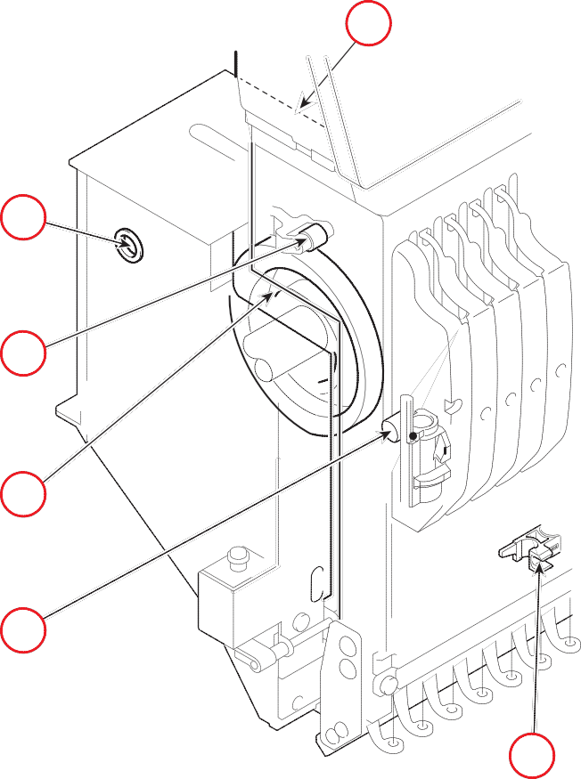

Capitulo 2

A

A

B

C

D

E

|  |  |
| --- | --- |
| Pontos de engraxamento | Graxa a usar |
| A: Fixador do eixo do estica-fio  Tampa do mancal  Furo  Use uma seringa para injetar graxa através do furo da tampa. | NIG LUBE PG: 300ML |
| B: Rolete do estica-fio |
| C: Came do estica-fio |
| D: Rolete do salta-ponto |
| E: Drive do calcador |